目录

5报表 2
5.1营业日报 2
5.2 日报表二 2
5.3短信查询 3
5.4入库记录 3
5.5 异常查询 3
5.6统计查询 4
5.6.1售卡统计 4
5.6.2项目明细统计 4
5.6.3业绩明细提成表 5
5.6.4业绩提成汇总表 5
5.6.5 考勤统计月报表 6
5.7 营业分析 6
5.7.1 营业数据分析 6
5.7.2 项目销售分析 7

5报表

5.1营业日报
默认查询当天的营业情况。第一张表统计查询时间范围内的营业明细，营业收入统计是统计营业情况，非营业收入统计表是统计会员充卡情况，最后的表统计各种支付方式的金额情况。
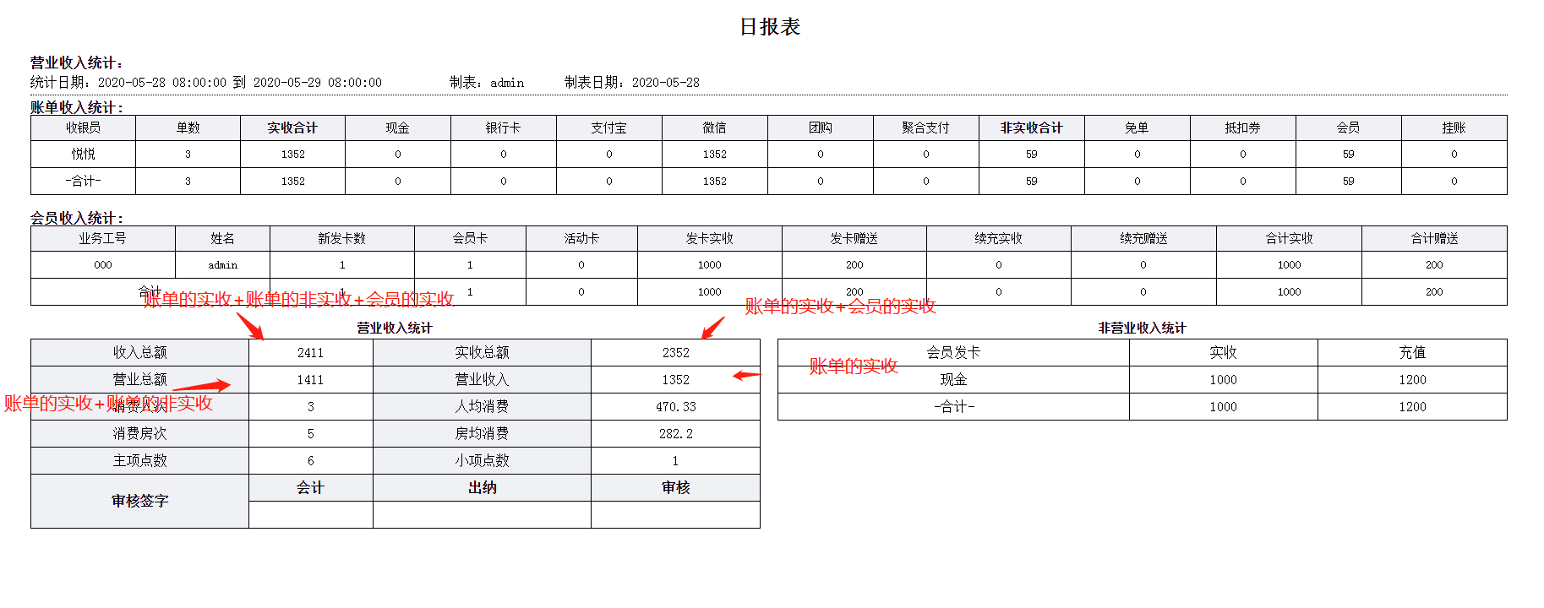

5.2 日报表二
此功能是统计查询时间范围内的各种支付方式下的收入明细，会员办卡和续充明细以及所做项目的明细。
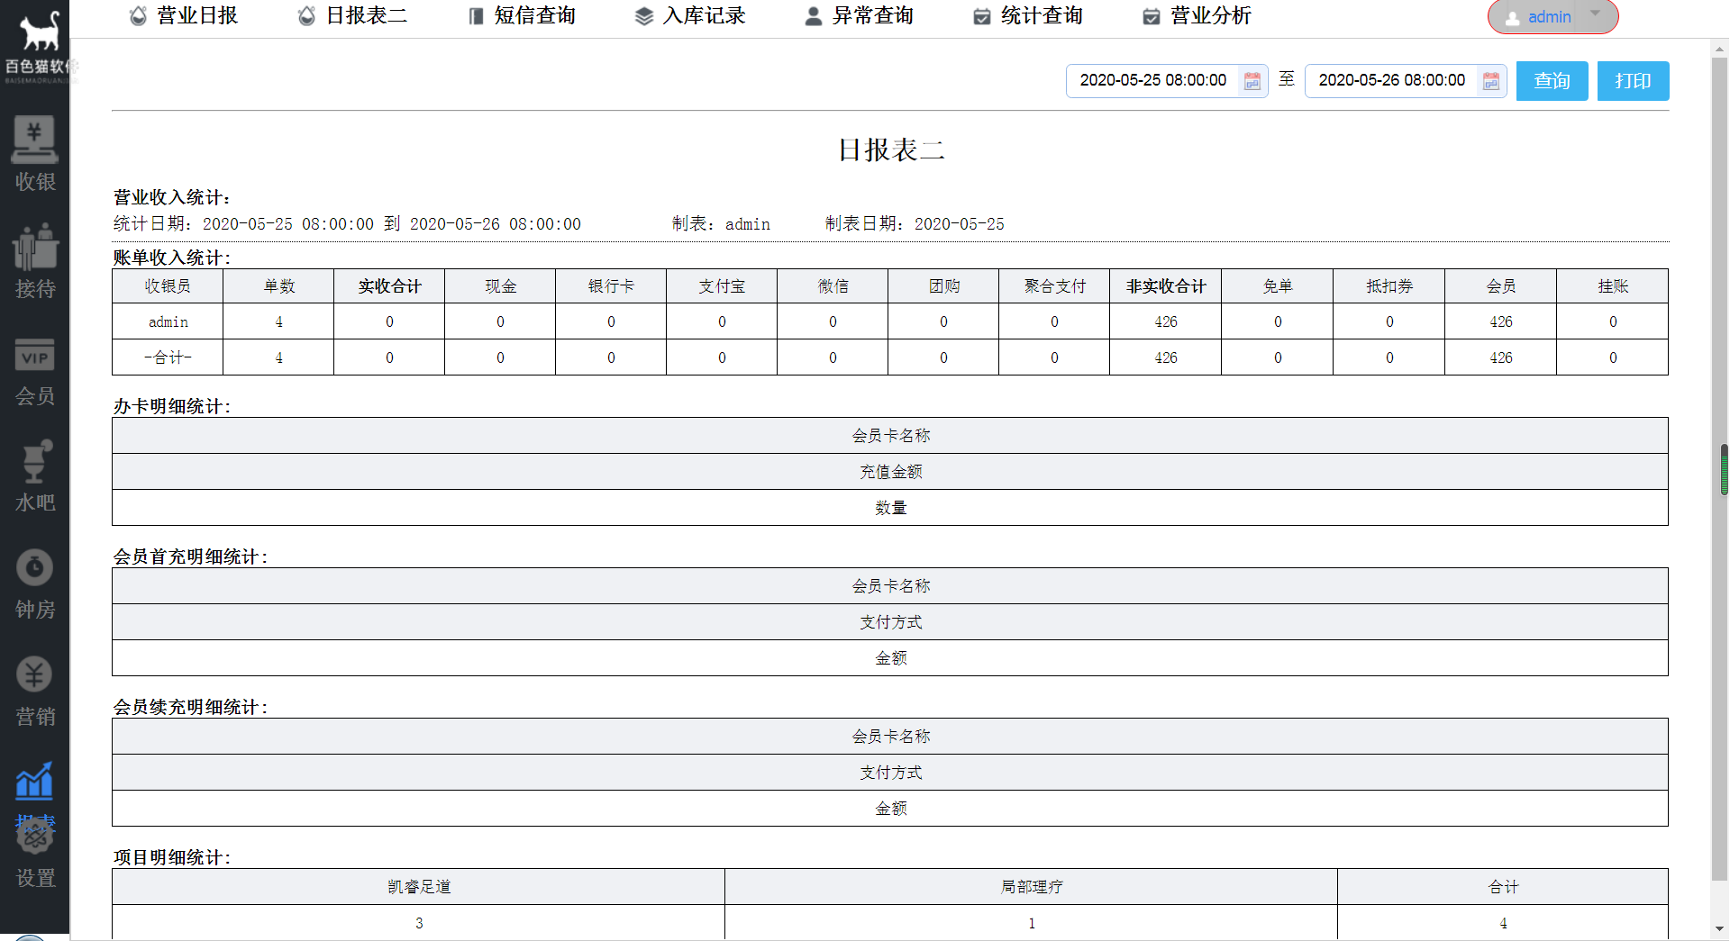

5.3短信查询
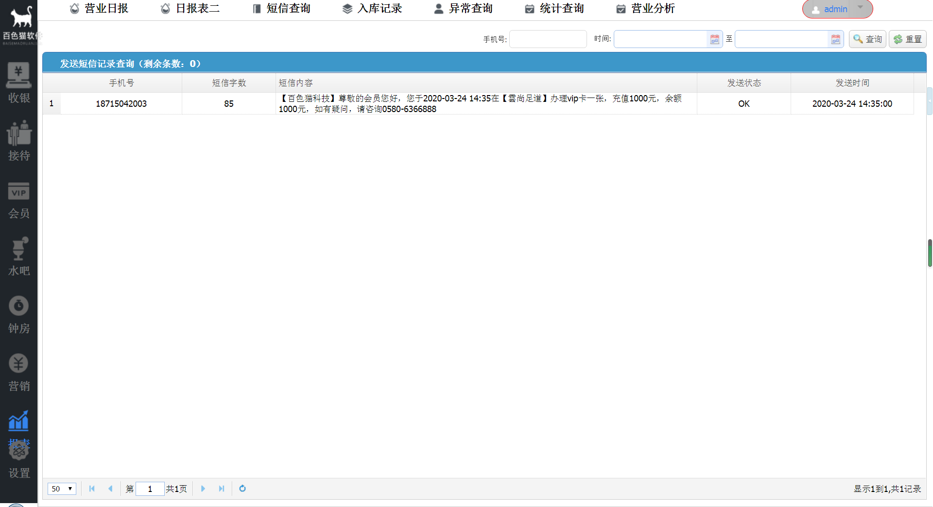

5.4入库记录
此功能是对商品入库数量的统计。
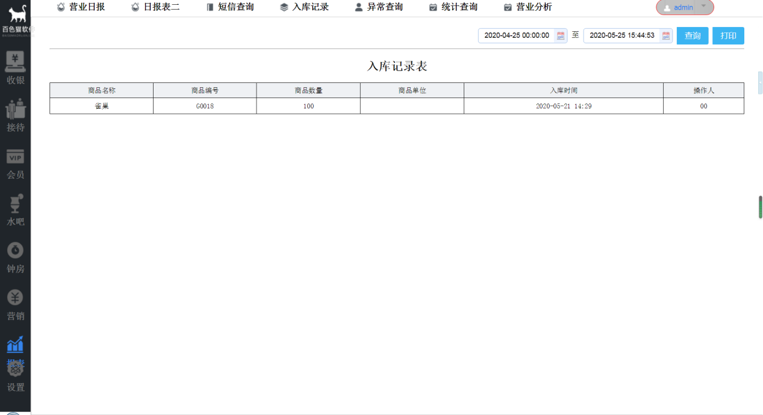

5.5 异常查询
异常操作查询是查询系统中所有的异常操作情况，如进行异常操作的人员，操作了什么，授权人是谁。
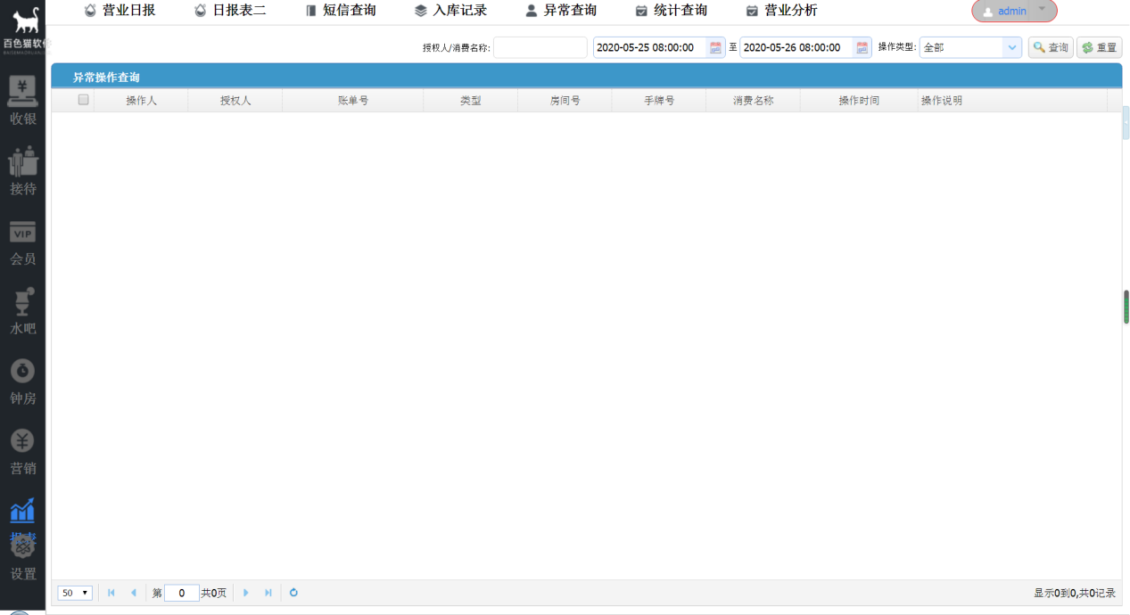

5.6统计查询

5.6.1售卡统计
此功能对查询时间范围内售卡统计。
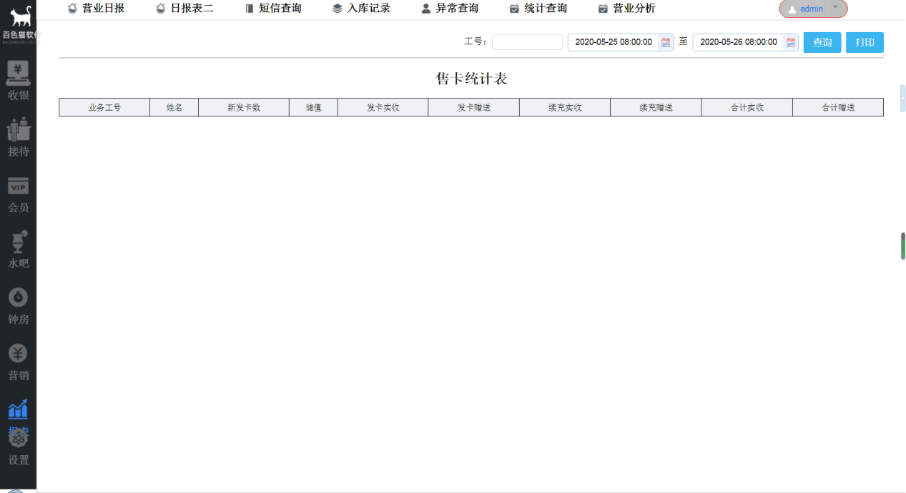

5.6.2项目明细统计
查询时间范围内各项目被点次数以及收入金额。
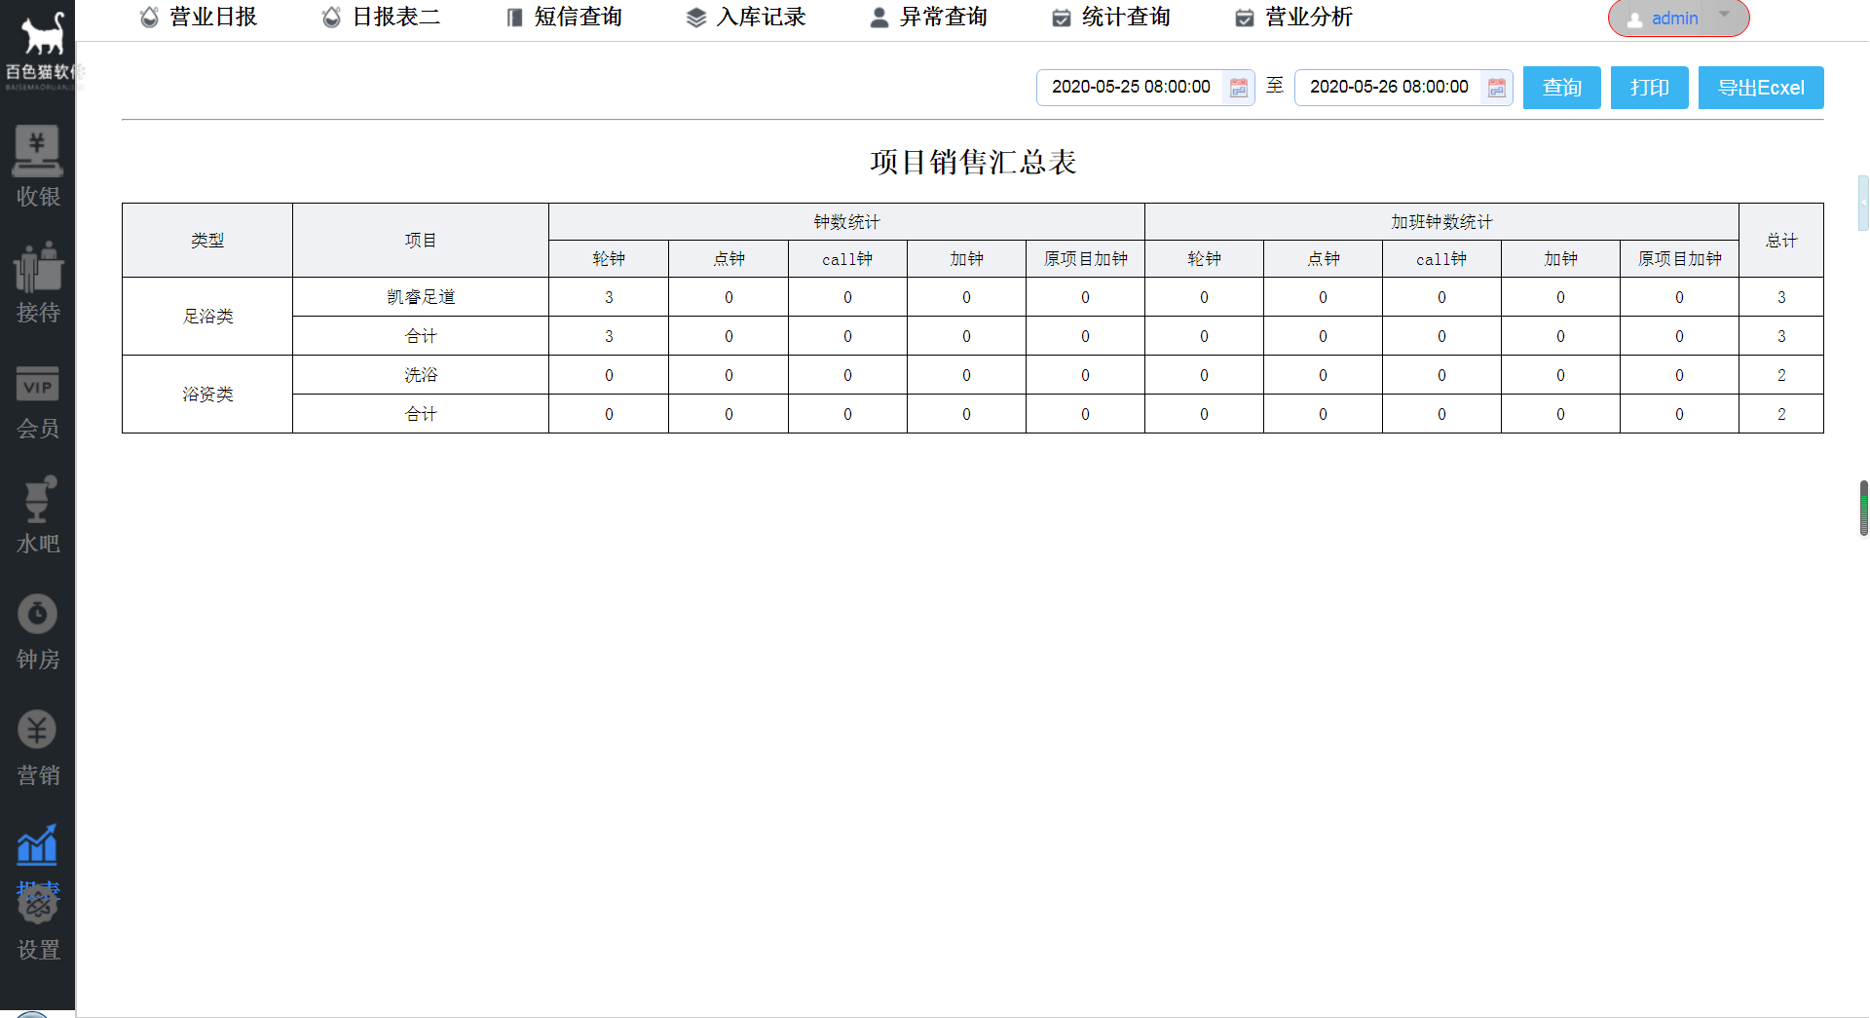

5.6.3业绩明细提成表
此功能对查询时间范围内员工提成的统计。

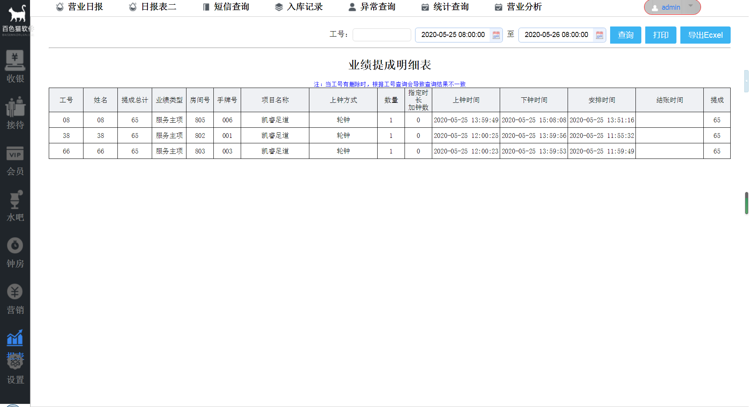

5.6.4业绩提成汇总表
此功能对查询时间范围内员工所做项目的提成进行统计，方便对工资的结算。
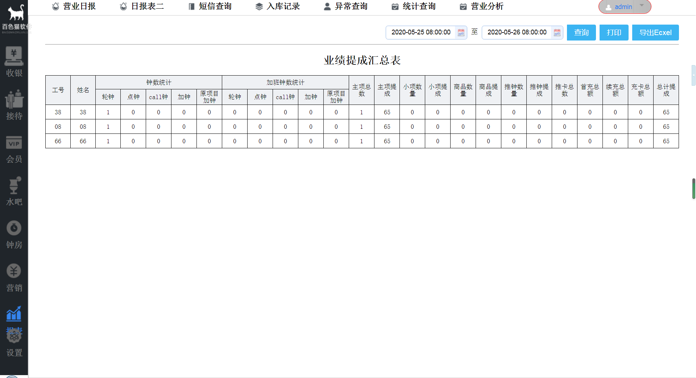

5.6.5 考勤统计月报表
此功能查询每月员工上班情况。
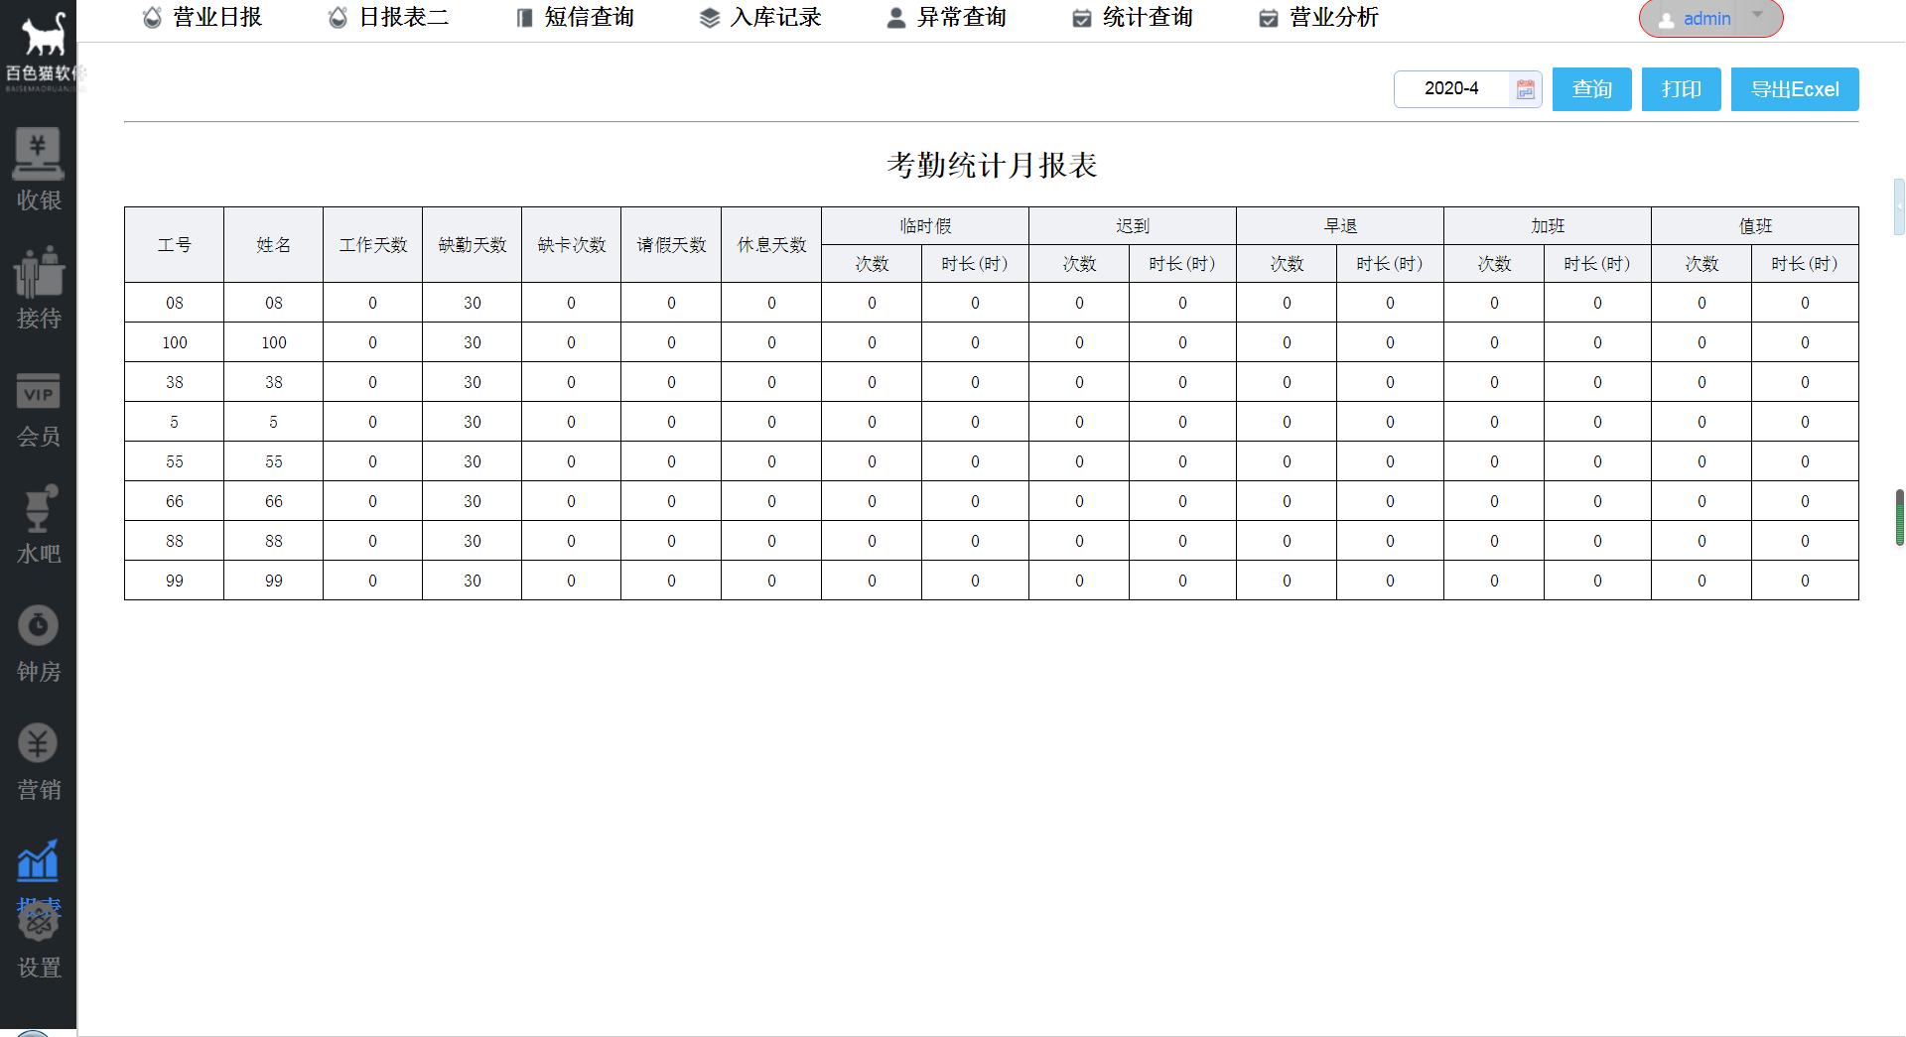

5.7 营业分析
分析店内销售情况

5.7.1 营业数据分析
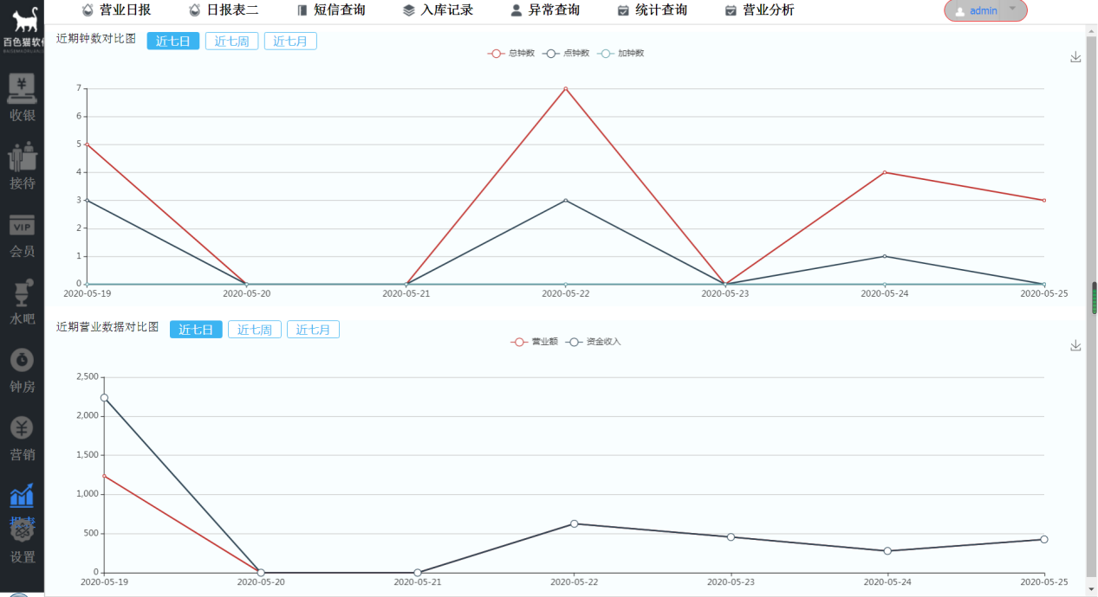

5.7.2 项目销售分析
